Prénom et nom : Chap.2 - Activité 1
Livre p42/43

La différence entre climatologie et météorologie
et les indices de variations climatiques
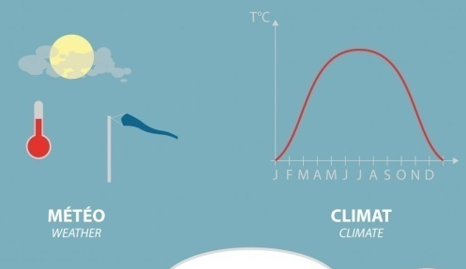
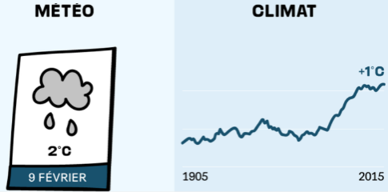
Point de départ :
La confusion entre épisode météorologique et phénomène climatique est très répandue mais elle conduit naturellement à des raisonnements et des conclusions fausses. Il est donc essentiel de savoir comment distinguer l’un de l’autre.

Vous êtes militant de l’association « Agir pour le climat » qui a pour objectif d’agir contre le réchauffement climatique en sensibilisant le grand-public. Vous êtes invité à une émission de télévision, volontiers polémique, et vous devez débattre avec un certain nombre de climato-sceptiques qui remettent en cause le réchauffement climatique actuel lié aux activités humaines.
Leurs principaux arguments sont :
- de mettre en avant les températures particulièrement froides qu’on a pu relever ponctuellement l’hiver dernier en Europe pour remettre en cause le réchauffement climatique,
- de douter qu’on arriverait à prévoir le temps qu’il fera dans 100 ans alors qu’on a du mal à prévoir le temps qu’il fera dans une semaine….
- qu’il y a toujours eu des variations climatiques parfaitement naturelles, et que celle-ci en fait sans doute partie.
Consignes pour votre mission :
Vous devrez argumenter pour invalider les arguments de vos contradicteurs et pour montrer qu’un réchauffement climatique est bien en train de s’opérer actuellement, localement et globalement, et qu’il n’a pas les caractéristiques d’un réchauffement naturel.
Il faudra vous appuyer sur des mesures et des faits concrets et un raisonnement rationnel de manière à convaincre votre auditoire. Pour préparer votre intervention, vous disposez de l’ensemble des documents ressources.

Votre posterez votre intervention orale sous la forme d’un fichier audio dans mon casier numérique

Compétences | Indicateurs d’évaluation | Auto-évaluation |  |  |  | Evaluation enseignant
C1 : Communiquer sur ses démarches, ses résultats et ses choix, en argumentant (à l’oral) | - Le discours est pertinent (en lien avec le problème à résoudre) et les informations données sont justes.  - Le discours est structuré en phrases qui ont du sens.  - L’expression est correcte et la voix est forte et claire.  - Des connecteurs logiques sont utilisés à bon escient et le timing est respecté. | A | B | C | D | A | B | C | D
A3 : Recenser, extraire, organiser et exploiter des informations | - Les informations communiquées sont pertinentes (et justifiées)  - Les informations communiquées sont organisées  - Les informations communiquées sont complètes et justes | A | B | C | D | A | B | C | D
A : 3 indicateurs réussis ; B : 2 indicateurs réussis ; C : 1 indicateur réussi ; D : aucun indicateur réussi

Chap.2 - Activité 1 - Ressources

Ressource 1 : Ne pas confondre météo et climat
Vidéo projetée en classe et
https://www.lemonde.fr/les-decodeurs/article/2018/03/05/pourquoi-les-vagues-de-froid-ne-remettent-pas-en-cause-le-rechauffement-climatique_5265968_4355770.html

Ressource 2 : La température moyenne de la Terre depuis 1860
La température moyenne de la Terre est calculée à partir des données de 6300 stations météorologiques réparties sur la planète, des relevés de température de la surface de la mer, des stations de recherche ne Antarctique et depuis l’espace par des satellites
Vidéo : https://www.youtube.com/watch?v=kogZ8qHX7Uc&feature=youtu.be durée 1min 27

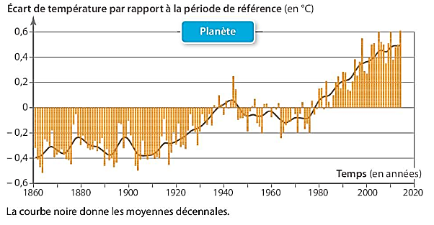

Ressource 3 : Variations de la température moyenne à la surface de l'hémisphère Nord au cours des 1 300 dernières années.
Données obtenues à partir de 12 reconstitutions fondées sur de multiples données climatiques indirectes, sensibles à la température (cernes de croissance des arbres, forage de glace…) et d'enregistrements instrumentaux (représentés en noir). La courbe noire en tirets épais correspond à un lissage empirique « à la main » des différentes reconstitutions.
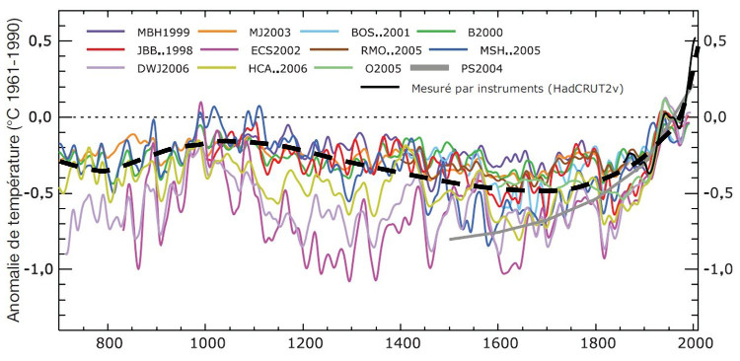
La référence (anomalie = 0) est la température moyenne enregistrée pendant la période 1961-1990.

La période chaude au Moyen-âge entre 900 et 1200 correspond à « l'optimum climatique médiéval »
La période froide entre 1500 et 1800 correspond au « petit âge glaciaire »
La révolution industrielle débute vers 1850

Ressource 4 : Évolution de la température par rapport à la moyenne des 1000 dernières années depuis 800 000 ans.
Données obtenues à partir de l’analyse des glaces antarctiques.

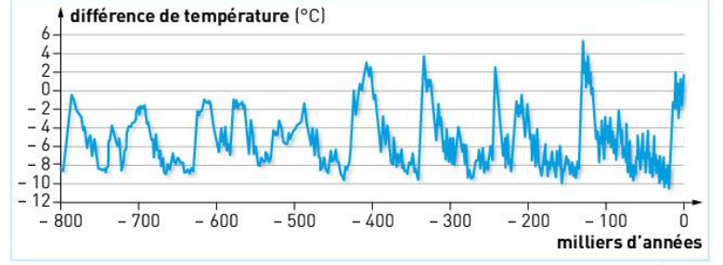

Ressource 5 : Évolution de la surface des glaces de l’Arctique en été depuis 1984
Le mois de septembre correspond à l’extension maximale de la banquise arctique.

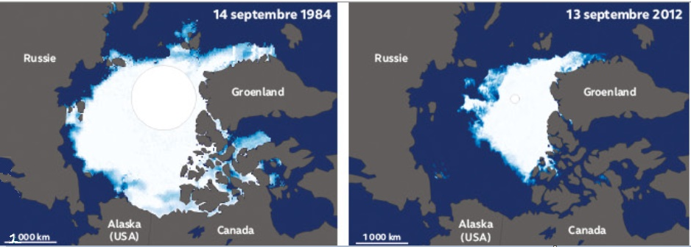

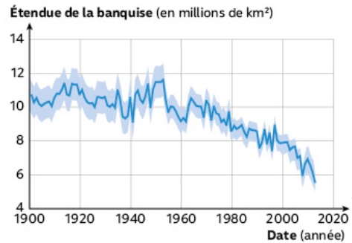
Ressource 6 : Évolution de la date des vendanges en France depuis 1974
La date des vendanges dépend de la maturité des raisins. Celle-ci est en partie contrôlée par le climat (la maturation est en général plus tardive dans les régions de climat frais)

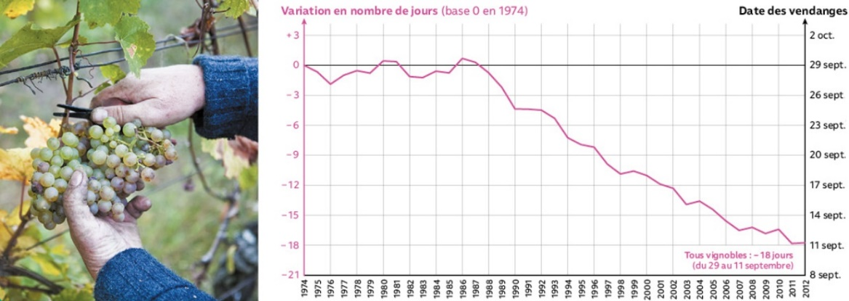
Chap.2 - Activité 1 - Ressources

Ressource 7 : Évolution du niveau mondial des mers depuis 1900
La variation du niveau marin reflète le volume des océans. Depuis 1993, il est déterminé par l’altimétrie satellitaire qui complète les mesures des marégraphes.
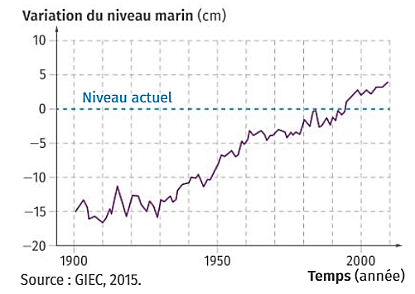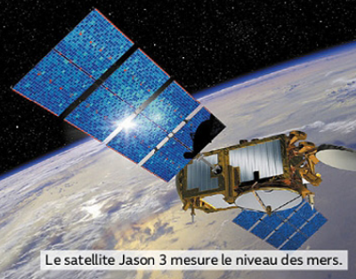

Ressource 8 : Évolution d’un glacier alpin
En 100 ans, la mer de glace est passée de 250 m d’épaisseur à 90 m à Montenvers (Chamonix)

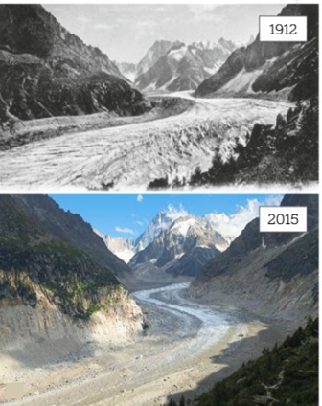

Pour infos :
https://www.nouvelobs.com/videos/x7rqbyg.DMT/la-dramatique-fonte-de-la-mer-de-glace-et-des-glaciers-de-haute-savoie.html

https://www.nouvelobs.com/planete/20190628.OBS3872/avant-apres-regardez-comme-les-glaciers-francais-ont-fondu-en-150-ans.html

Ressource 9 : Évolution de l’épaisseur du permafrost en Sibérie
Le permafrost est une couche de sol qui reste gelée toute l’année. Ces sols représentent 25% des sols de l’hémisphère nord et renferment une grande quantité de gaz à effet de serre libérés lors de la fonte.

